

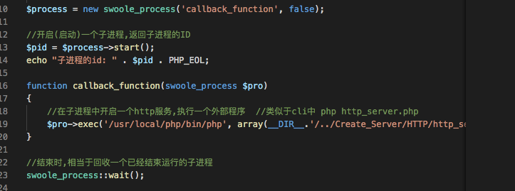

运行一个程序:  
 **主进程: (id为342)**

**整个process.php 文件就是一个主进程**



**子进程: (id 为 343)**

**代码表示开启了一个子进程:**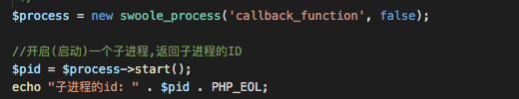

查看进程之间的关系:  
 

其中: 342 是一个主进程(整个文件**process.php**)

343 是一个子进程(主进程中开启的一个子进程)

查看子进程中外部执行的一个文件http_server.php